Załącznik nr 6 do regulaminu OMTTK PTTK
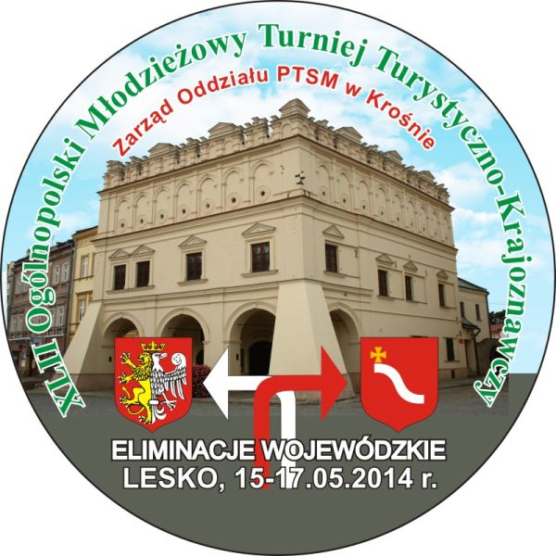 | XLII Ogólnopolski Młodzieżowy Turniej  Turystyczno Krajoznawczy PTTK  eliminacje wojewódzkie: Lesko 15 – 17.05.2014 r.
Karta oceny uprawnień i odznak turystycznych PTTK w ramach OMTTK PTTK

Imię i nazwisko: .................................................................................................................................................
Nazwa szkoły/drużyny: ......................................................................................................................................
SP / SG / SPG∗ województwo: podkarpackie
 | Najwyższy stopień | Data weryfikacji  lub przyznania | Liczba punktów  (proszę wpisać zgodnie z regulaminem OMTTK PTTK)
Odznaki turystyki kwalifikowanej
Dziecięca Odznaka Turystyczna | ------------------------
Górska Odznaka Turystyczna
Jeździecka Odznaka Turystyczna
Kolarska Odznaka Turystyczna
Młodzieżowa Odznaka Krajoznawcza
Motorowa Odznaka Turystyczna
Narciarska Odznaka Turystyczna
Odznaka Turystyki Pieszej
Odznaka Fotografii Krajoznawczej
Odznaka Imprez na Orientację
Odznaka Turysta Przyrodnik
Odznaka Krajoznawcza Polski
Regionalna Odznaka Krajoznawcza
Turystyczna Odznaka Kajakowa
Żeglarska Odznaka Turystyczna
Odznaki regionalne
Odznaka „Orli Lot” | ------------------------
Posiadane uprawnienia (proszę wypisać nazwy)
 |  | Suma:

..................................  (miejscowość, data) | .............................................................................  (podpis osoby poddającej ocenie  uprawnienia i odznaki turystyczne PTTK)

 niewłaściwe skreślić

